ПРОФИЛАКТИКа МЕНИНГОКОККОВОЙ ИНФЕКЦИИ
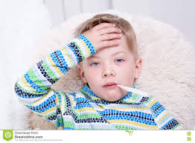
Менингококковая инфекция – это острое инфекционное заболевание, вызываемое бактериями Neisseria meninqitidis, которое отличается от других тяжелым течением, а также достаточно высокой летальностью и смертностью. Характеризуется разнообразными клиническими проявлениями от воспаления слизистой оболочки носоглотки до менингококкового сепсиса и менингита. Опасность заболевания в том, что оно развивается в считанные часы и даже минуты и спасти больного удается не всегда.
Наиболее восприимчивы дети до 3-х лет.
Путь передачи – воздушно-капельный (при кашле, чихании и разговоре)
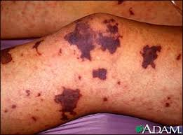
Начальные клинические проявления заболевания могут напоминать ОРИ или грипп. Затем появляется сильная головная боль, высокая температура до 38-40°С, рвота не приносящая облегчения. Но самый грозный симптом, на который обязательно надо обратить внимание, - появление сыпи в результате мелких кровоизлияний. Сначала это бледно-розовые звездочки на протяжении первых суток они появляются у 80% больных, затем имеет багрово-красную окраску неправильной формы, плотные на ощупь, различной величины и не исчезают при надавливании – важный симптом этого заболевания. Обычно сыпь размещается в нижней части тела – на голеностопных суставах, голенях бедрах, ягодицах. Чем обильнее сыпь, тем хуже прогноз заболевания. Именно наличие сыпи должно стать поводом для немедленного вызова скорой помощи, поскольку первичный диагноз до сыпи мог быть выставлен как ОРИ. Все лица с менингококковой инфекцией или подозрением на неё подлежат обязательной госпитализации в инфекционную больницу.
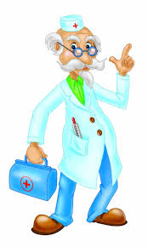
Меры профилактики:
- Санация (лечение) хронических заболеваний носоглотки – фарингита, тонзиллита, ларингита;
- Прогулки с ребенком на открытом воздухе, следует избегать поездок в общественном транспорте, длительного нахождения в помещениях, где имеется большое скопление людей (магазины, рынки, парикмахерские и т.д.);
- Полноценное и сбалансированное питание, обогащенное витаминами и микроэлементами;
- Занятие спортом, закаливание организма;
- Соблюдение режимов проветривания и влажной уборки с применением дезинфицирующих средств, использование бактерицидных ламп для обеззараживания воздуха.
- Если ребенок заболел до приезда «скорой» необходимо изолировать больного, выделить ему индивидуальные средства личной гигиены и посуду.
Помните! При проявлении первых признаков заболевания необходимо немедленно обратиться к врачу. Только своевременно начатое лечение позволит привести к благоприятному исходу заболевания.
УЗ «Клецкая ЦРБ»
Кабинет формирования здорового образа жизни

